ЗВЯГЕЛЬСЬКА МІСЬКА РАДА
РІШЕННЯ

сорок третя сесія восьмого скликання

21.12.2023 № 1083

Про затвердження Програми розвитку відновлюваних джерел енергії в Звягельській міській територіальній громаді
Керуючись пунктом 22 статті 26 Закону України «Про місцеве самоврядування в Україні», законами України «Про енергетичну ефективність», «Про альтернативні джерела енергії», Національним планом дій з енергоефективності на період до 2030 року, затвердженим розпорядженням Кабінету Міністрів України від 29 грудня 2021 р. № 1803-р, з метою збільшення частки використання альтернативних джерел енергії в громаді, зменшення видатків на утримання комунальних установ, зменшення викидів парникових газів, залучення зовнішніх ресурсів для вирішення проблем енергоефективності в громаді, міська рада
ВИРІШИЛА:
1. Затвердити Програму розвитку відновлюваних джерел енергії в Звягельській міській територіальній громаді на 2024-2030 роки (далі – Програма), що додається.
2. Керівникам виконавчих органів міської ради, комунальних установ і підприємств міської ради забезпечити виконання заходів, передбачених Програмою.
3. Відділу підтримки громадських ініціатив та енергоефективності міської ради (Савич Ю.У.):
3.1. Забезпечити координацію реалізації та взаємодію суб’єктів, зазначених в Програмі.
3.2. Продовжити співпрацю з проектами міжнародної технічної допомоги та іншими грантодавцями щодо залучення інвестицій для реалізації заходів Програми.
4. Контроль за виконанням цього рішення покласти на постійну комісію з питань житлово-комунального господарства, екології та водних ресурсів (Рудницький Д.В.), заступників міського голови Гудзь І.Л., Борис Н.П. та Якубова В.О.

Міський голова Микола БОРОВЕЦЬ

Додаток

до рішення міської ради

від 21.12.2023 № 1083

Програма розвитку
відновлюваних джерел енергії
в Звягельській міській
територіальній громаді
на 2024-2030 роки

ПАСПОРТ
Програми розвитку відновлюваних джерел енергії

в Звягельській міській територіальній громаді на 2024-2030 роки

Ініціатор розроблення Програми | Виконавчий комітет Звягельської міської ради
Дата, номер рішення про розроблення Програми | Розпорядження міського голови від 10.08.2023 №219(о) «Про створення робочої групи з розробки Програми розвитку відновлюваних джерел енергії в Звягельській міській територіальній громаді»
Правове забезпечення до розробки Програми: | Закон України «Про місцеве самоврядування в Україні», Закон України «Про енергетичну ефективність», Закон України «Про альтернативні джерела енергії»
Розробник Програми | Відділ підтримки громадських ініціатив та енергоефективності міської ради
Співрозробники Програми | Виконавчі органи міської ради, комунальні підприємства, установи та організації Звягельської міської ради
Відповідальний виконавець Програми | Відділ підтримки громадських ініціатив та енергоефективності міської ради
Співвиконавці Програми | Виконавчі органи міської ради, комунальні підприємства, установи та організації Звягельської міської ради
Мета Програми | Збільшення частки використання альтернативних джерел енергії в громаді, зменшення видатків на утримання комунальних установ, зменшення викидів парникових газів,  залучення зовнішніх ресурсів для вирішення проблем енергоефективності в громаді.
Очікувані результати виконання | - зменшення споживання викопних паливно- енергетичних  ресурсів комунальними підприємствами, бюджетними закладами та установами громади;  - збільшення частки відновлюваних джерел енергії;  - впровадження заходів із застосуванням сучасних енергозберігаючих технологій на об’єктах комунальної власності;  - забезпечення комфортності перебування в будівлях комунальних закладів та установ;  - залучення грантових та пільгових кредитних коштів на реалізацію проектів і заходів з енергоефективності;  - зменшення на території громади викидів СО2;  - сприяння захисту довкілля;  - підвищення обізнаності населення щодо впровадження альтернативних джерел енергії.
Термін реалізації Програми | 2024-2030 роки
Загальний обсяг необхідних для реалізації фінансових  ресурсів, тис.грн. | В межах бюджетних асигнувань
Джерела фінансування | Бюджет міської територіальної громади, кошти комунальних підприємств, грантові та інші кошти, не заборонені законодавством
Зміст
Резюме 3
Розділ 1: Загальна інформація про громаду 5
1.1 Короткий опис громади 5
1.2 Опис існуючого стану багатоквартирного житлового фонду і системи централізованого теплопостачання 6
1.3 Опис існуючого стану теплопостачання в секторі приватних домогосподарств 7
Розділ 2: Оцінювання потреби громади в енергетичних ресурсах 9
2.1 Оцінка загальних потреб в енергоресурсах 9
2.2 Електропостачання 12
2.3 Централізоване теплопостачання 13
Розділ 3: Аналіз доступних джерел альтернативної енергії 16
3.1 Сонячна енергія 16
3.2 Біомаса лісова 19
3.3 Біомаса сільськогосподарська 20
3.4 Вітрова енергія 21
3.5 Геотермальна енергія (теплові насоси) 21
3.6 Аеротермальна енергія (теплові насоси) 22
3.7 Тверді побутові відходи 23
Розділ 4: Оцінювання потенціалу заміщення потреби в енергоресурсах 24
4.1 Теплова енергетика 24
4.2 Електроенергетика 26
4.3 Додаткові заходи щодо зниження витрат енергії 28
4.3.1 Встановлення і налаштування ІТП 28
4.3.2 Відновлення ЦО і ГВП (від біопаливної ТЕЦ) 28
4.3.3 Термомодернізація будівель 28
Розділ 5: Аналіз викидів СО², і шляхів їх скорочення 30
Розділ 6. Потенційні проекти відновлюваних джерел енергії 32
6.1 ТЕЦ на біопаливі (паливо – щепа) 32
6.2 Котельня на біопаливі (паливо – щепа) 33
6.3 Встановлення СЕС і теплового насосу за адресою м. Звягель, вул. Київська, 44. 34
6.4 Встановлення СЕС потужністю 60 кВт на комунальному підприємстві КП «Звягельводоканал» 35
6.5 Встановлення і налаштування ІТП в типовому 9-поверховому будинку, з теплоізоляцією трубопроводів системи опалення і ГВП. 36
6.6 Встановлення теплового насосу, що утилізує тепло стічних вод (тепловий мікрорайон поблизу школи №6) 37
6.7 Встановлення теплового насосу у ЦРД "Дельфін" (для нагріву басейну) 38
Висновки 41

Резюме

Проведений аналіз показав значний потенціал заміщення енергоспоживання відновлювальними джерелами енергії. При цьому досяжний потенціал зниження викидів СО₂ на найближчі 5 років оцінюється на рівні 25-30% від базовго споживання (90 тис. тон СО₂ еквіваленту).
Серед доступним відновлювальних джерел найбільшу долю займають біопаливо (в першу чергу відходи лісового господарства та сільськогосподарської діяльності). При цьому передбачається покриття використання біомаси як для покриття потреб в тепловій, так і в електричній енергії.
Сонячна енергія – друга за потенціалом, але з огляду на сезонність генерації передбачається впровадження проєктів з покриттям переважно літніх потрев в електричній енергії.
В першу чергу передбачається впровадження проєктів в системі централізованого теплозабезпечення, що збереглася в місті та дозволяє інтегрувати різні джерела енергії від твердопаливних котлів та теплових насосів до коегенераційних установок. При цьому високу долю в енергоспоживанні займають односімейні житлові будинки, що потребуватиме запровадження окремих програм стимувалювання переходу на альтернативне паливо.
Окремий напрямок щодо зниження споживання викопного палива пов’язаний з впровадженням енергоефективних заходів в будівлях, зокрема швидкоокупних (встановлення систем автоматичного керування опалення тощо).
З огляду на те, що економічна доцільність впровадження багатьох проєктів наразі обмежена дотаціями на природний газ та електроенергію, що використовується населенням та бюджетними установами, на найближчі роки планується реалізувати пілотні проєкти з грантовою підтримкою, що довзолять відпрацювати технічні та організаційні питання, а також підготуватися до більш широкого впровадження заходів.
У період 2024-2025 планується реалізувати наступні проєкти:
- Встановлення сонячних електростацій на об’єктах водоканалу;
- Встановлення комбінованої системи енергопостачання, що складається з сонячної електростанції, теплових насосів та централізованої ситеми опалення в Центрі розвитку дитини «Дельфін»;
- Розпочати пілотне впровадження проєктів по модернізації систем опалення в житлових та громадських будинках.
У період 2025 – 2026 років після приведення вартості газу до ринкової для всіх споживачів та налагодження логістики по поставці біопалива планується реалізувати наступні проєкти:
- Будівництво ТЕЦ на біомасі;
- Будівництво твердопаливної котельні;
- Впровадження сонячної електростанції та теплового насосу на котельні на вул. Київській.
Після 2026 року планується:
- Впровадження теплових насосів, що утилізують тепло стічних вод;
- Продовження модернізації систем опалення будівель та проведення термосанації для зменшення попиту на викопну енергію.
Зведені показники потенційних проектів ВДЕ
Назва проєкту | Економія електро-енергії, тис. кВт·год | Економія природного газу, тис. м³ | Зниження викидів СО², т | Вартість, грн | Економія, грн | Окупність, років
ТЕЦ на біопаливі (паливо – щепа), 6 МВт* | 4 812 | 1380 | 4219 | 162 000 000 | 35 960 813 | 4,5
Котельня на біопаливі (паливо – щепа), 4 МВт |  | 860 | 1671 | 24 000 000 | 7 153 575 | 3,4
Встановлення СЕС і теплового насосу за адресою м. Звягель, вул. Київська, 44 | 16 | 28,8 | 61 | 4 530 000 | 436 675 | 10,4
Встановлення СЕС потужністю 60 кВт на комунальному підприємстві КП «Звягельводоканал» | 66 |  | 21 | 1 393 000 | 366 200 | 3,8
Встановлення і налаштування ІТП в типовому 9-поверховому будинку, з теплоізоляцією трубопроводів системи опалення і ГВП. |  | 8,5 | 17 | 900 000 | 212 000 | 4,2
Встановлення теплового насосу, що утилізує тепло стічних вод (тепловий мікрорайон поблизу школи №6) | -28,9 | 12,9 |  | 1 200 000 | 133 880 | 9,0
Встановлення теплового насосу у ЦРД "Дельфін" (для нагріву басейну) | -30,8 | 20,9 |  | 1 300 000 | 457 665 | 2,8
Загалом | 4 834 | 2 311 | 5 989 | 195 323 000 | 44 720 808 | 4,4

*Вказано економічні показники ТЕЦ, без урахування можливості відновлення централізованого ГВП

Розділ 1: Загальна інформація про громаду

Короткий опис громади
Звягельська міська територіальна громада:
Площа території – 254 км2
Населення – 62 тис. осіб
До складу громади входять: адміністративний центр громади - місто Звягель (до грудня 2022 року м. Новоград-Волинський) 55 тис. осіб та 5 старостинських округів (14 сіл).
Звягельська міська територіальна громада – розташована в західній частині Житомирської області України. Громада розташована на берегах річки Случ, що належить до басейну Дніпра. Громада розташована за 210 км на захід від Києва та 312 км на схід від Львова. Через Звягель проходить міжнародна автотраса "Київ - Львів - Чоп", державна автодорога "Васьковичі - Порубне", а також автодороги обласного значення та вузлова залізнична станція Південно-Західної залізниці (лінія на Житомир і Коростень - Шепетівка).
Сучасний Звягель займає площу 2667 га, з якої забудовано 2053 га. За даними місцевої топонімічної комісії, у 1997 р. у місті нараховувалося 344 вулиць, провулків і площ.
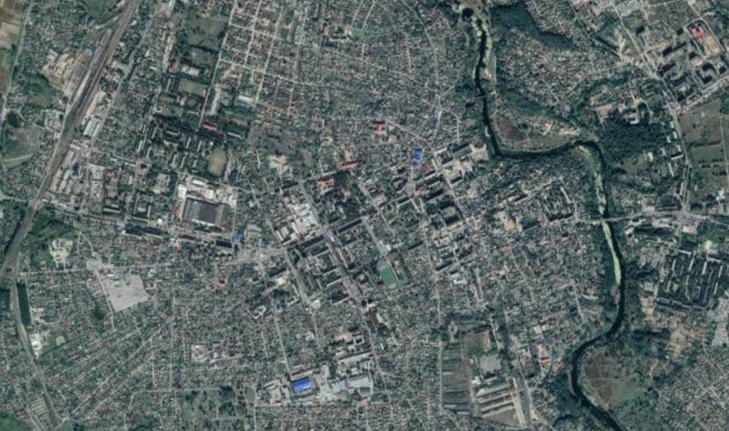
Виробничу діяльність в громаді здійснюють 13 промислових підприємств легкої, харчової, хімічної, деревообробної та машинобудівної, які експортують продукцію у країни дальнього та ближнього зарубіжжя. Агропромисловий комплекс громади спеціалізується на вирощуванні зернових, бобових та насінні олійних культур, розведенні великої рогатої худоби та бджіл. В громаді знаходиться найбільша у області пасіка.
Основні об'єкти невиробничої сфери: 5 транспортних організацій, 9 будівельних організації, 52 підприємства торгівлі, 38 громадського харчування, 62 підприємства сфери послуг.
Пріоритетні види діяльності: перероблювання молока, видобувна (щебінь), мікробіологічна (ветеринарні препарати), харчова, будівельна (виробництво будівельних матеріалів), деревообробна (виготовлення меблів).
Продукція, послуги, якими славиться місто: хліб, хлібобулочні вироби, м'ясо, м'ясопродукти, питна вода, медпрепарати, одяг, меблі та столярні вироби, продукція машинобудування, продукція для будівництва (камінь, щебінь, залізобетонні вироби).
Жителі Звягельської міської територіальної громади забезпечені первинною, вторинною, екстреною та стоматологічною медичною допомогою, триває будівництво хірургічного комплексу, який буде надавати свої послуги населенню району. На території громади функціонують: 16 установ дошкільної освіти; 18 - загальної середньої освіти; 2 заклади позашкільна освіти, 4 заклади професійно-технічної освіти також функціонує інклюзивно-ресурсний центр та діє спортивна школа.
Демографічна ситуація
Як показав останній перепис, станом на 1 січня 2021 року в громаді мешкало 62 тисячі осіб, а в місті Звягелі — 55 463 особи. За кількістю населення місто посідає четверте місце в Житомирській області, перше — в Звягельському районі. Також в Звягельській громаді зареєстровано 2,5 тисячі осіб внутрішньо переміщених осіб.

1.2 Опис існуючого стану багатоквартирного житлового фонду і системи централізованого теплопостачання
Багатоквартирні житлові будинки представлені 1-9 поверховими будівлями, переважна більшість квартир (53,1%) - в 5-поверхових будівлях, 27,5% - в 9-поверхових, решта - переважно в 2-4 поверхових будівлях. Загальна кількість багатоквартирних житлових будинків - 203, з них 10 - опалюються індивідуально, а 193 - від централізованих систем.
Кількість будинків | Загальна площа будинку, м² | Кількість поверхів | Кількість квартир | Кількість квартир, що мають інд.опалення | Джерело опалення
78 | 258319 | 5 | 5460 | 616 | ЦТП
29 | 150173 | 9 | 2773 | 327
21 | 41599 | 4 | 711 | 125
14 | 14591 | 3 | 309 | 92
47 | 28386 | 2 | 640 | 386
4 | 686 | 1 | 18 | 0
193 | 493753 |  | 9911 | 1546
1 | 3178 | 9 | 56 | 56 | Індивідуальне опалення
1 | 2003 | 8 | 41 | 41
8 | 16940 | 4 | 267 | 267
10 | 22121 |  |  | 364
203 | 515874 |  | 10275 | 1910
Опис багатоквартирного житлового фонду, з урахуванням кількості квартир, що відключені від системи централізованого опалення
Частина квартир - 16%, в будинках, підключених до централізованого опалення - перейшли на індивідуальне опалення. Основним постачальником теплової енергії для громади є Комунальне підприємство Звягельської міської ради «Звягельтепло» (далі - КП ЗМР «Звягельтепло»).
Технічна характеристика підприємства
Станом на 18.01.2023 року згідно реєстру договорів КП ЗМР «Звягельтепло» опалює наступні об’єкти:
- житлові будинки — 166 шт. (3 з яких приватні) (166 з яких обладнано приладами обліку теплової енергії).;
- дошкільні заклади — 13 шт.;
- школи — 12 шт.;
- інші навчальні заклади — 8 шт.;
- лікувальні заклади — 5 шт.
Загальна довжина теплових мереж в двотрубному обчисленні, складає 22,7 км, з яких 16,5 км (72.4%) теплових мереж замінено на труби з пінополіуретановою ізоляцією, а решта побудовані традиційно із сталевих труб в непрохідних каналах.
Подача теплоносія своїм споживачам наразі здійснюється 26 котельнями, (ще одна котельня знаходиться в оренді). Основними марками водогрійних котлів встановлених підприємством на сьогодні є:
- RIELLO (потужністю 3.87; 3.053; 3.44; 1.29; 2.51; 1.29; 0.877 Гкал) – 16 шт.
- FONDITAL (0,085 Гкал) – 36 шт.
- КСВ (потужністю 2.7; 2.15; 1.72; 0.86 Гкал) – 10 шт.
- VITOPLEX (0,301 Гкал) – 3 шт.
- NOVITER NWT (6,88 Гкал) – 3 шт.
- ARS (потужністю 0.84; 0.301; 0.085 Гкал) – 4 шт.
- ОВК (0,083 Гкал) – 5 шт.
- АТОН (0,083 Гкал) – 3 шт.
- КВГ (потужністю 2.5; 4.0 Гкал) – 2 шт.
- Інші марки (потужністю 0.21; 0.083; 0.041; 0.038 Гкал) – 4 шт.
- ВСЬОГО: 86 котлів.
На одній із 26 котелень в якості палива використовуються дрова, на інших - природний газ.
Теплова енергія на потреби опалення подається цілодобово протягом опалювального сезону. Системи централізованого теплопостачання підприємства «Звягельтепло» працює по температурному графіку 70⁰С/50⁰С. Дотримання температурного режиму на підприємстві здійснюється згідно температурного графіка в автоматичному режимі.
Усереднені питомі витрати теплової енергії на опалення багатоквартирних будинків складають – 4.95 Гкал/рік на одну квартиру.
Питомі витрати природного газу на постачання 1 Гкал теплової енергії в 2022 році складали 142.3 м³/Гкал, показник поступово знижуються.
Таким чином, питомі витрати газу на постачання теплової енергії складають 704.4 м³ на одну квартиру, що досить багато і свідчить про потенціал підвищення енергоефективності.

1.3 Опис існуючого стану теплопостачання в секторі приватних домогосподарств
На території Звягельської міської територіальної громади 11 034 приватних житлових будинків, 98,1% з яких газифіковані. В м. Звягель – 9 010 приватних будинків.
№ п\п | Населений пункт | Будинки, к-ть | Підведення газу
1 | м. Звягель | 9010 | так
2 | с. Анета | 44 | ні
3 | с. Багате | 15 | так
4 | с. Борисівка | 100 | так
5 | с. Великий Молодьків | 226 | так
6 | с. Городище | 58 | так
7 | с. Груд | 145 | так
8 | с. Дідовичі | 150 | так
9 | с. Майстрів | 185 | так
10 | с. Майстрова Воля | 120 | так
11 | с. Маковиці | 110 | так
12 | с. Наталівка | 336 | так
13 | с. Олександрівка | 167 | ні
14 | с. Пилиповичі | 333 | так
15 | с. Степове | 35 | так
Приватні будинки є основним споживачем природного газу громади.
Так, в структурі споживання природного газу за 2021 рік, 14,47 млн. м³, тобто 56,2% від загального споживання природного газу - витрачається населенням. З урахуванням того, що 81,4% квартирного фонду - отримують послуги з централізованого опалення, та при цьому переважна більшість споживачів користуються газовими плитами для приготування їжі, за попередніми розрахунками близько 11,95 млн м³ природного газу використовується в приватних будинках на потреби опалення і приготування гарячої води.
Питома витрата газу на одне домогосподарство, орієнтовно складає 1 104 м³ природного газу на рік.

Розділ 2: Оцінювання потреби громади в енергетичних ресурсах

2.1 Оцінка загальних потреб в енергоресурсах
Загальна потреба в енергії, в еквіваленті МВт·год
Місяць | Січень | Лютий | Березень | Квітень | Травень | Червень | Липень | Серпень | Вересень | Жовтень | Листопад | Грудень | За рік | Необхідна потужність, МВт
Опалення: | 39 646 | 39 369 | 31 213 | 14 456 |  |  |  |  |  | 8 056 | 24 233 | 36 686 | 193 659 | 88,2
Населення: | 34 832 | 34 521 | 27 487 | 12 804 |  |  |  |  |  | 6 966 | 21 458 | 32 230 | 170 300 | 77,6
Багатоквартирні будинки | 12 834 | 12 672 | 10 172 | 5 165 |  |  |  |  |  | 2 114 | 8 023 | 11 874 | 62 855 | 28,7
Приватні будинки | 21 998 | 21 849 | 17 315 | 7 639 |  |  |  |  |  | 4 852 | 13 435 | 20 356 | 107 444 | 49,0
Бюджет | 4 272 | 4 287 | 3 307 | 1 475 |  |  |  |  |  | 992 | 2 481 | 3 956 | 20 769 | 9,4
Інше | 542 | 561 | 420 | 176 |  |  |  |  |  | 97 | 294 | 499 | 2 590 | 1,2
ГВП: | 7 705 | 6 960 | 7 705 | 4 944 | 5 109 | 4 944 | 5 109 | 5 109 | 4 944 | 7 705 | 7 457 | 7 705 | 75 397 | 209,4
Населення: | 7 611 | 6 875 | 7 611 | 4 884 | 5 046 | 4 884 | 5 046 | 5 046 | 4 884 | 7 611 | 7 366 | 7 611 | 74 475 | 208,8
Багатоквартирні будинки | 3 165 | 2 859 | 3 165 | 2 031 | 2 099 | 2 031 | 2 099 | 2 099 | 2 031 | 3 165 | 3 063 | 3 165 | 30 974 | 21,24
Приватні будинки | 4 446 | 4 015 | 4 446 | 2 853 | 2 948 | 2 853 | 2 948 | 2 948 | 2 853 | 4 446 | 4 302 | 4 446 | 43 501 | 187,6
Бюджет | 94 | 85 | 94 | 60 | 62 | 60 | 62 | 62 | 60 | 94 | 91 | 94 | 921 | 0,6
Електроенергія | 9 340 | 8 436 | 8 581 | 7 786 | 7 437 | 7 394 | 7 406 | 7 451 | 7 232 | 7 733 | 8 137 | 8 668 | 95 600 | 105
Населення | 4 103 | 3 706 | 3 770 | 3 421 | 3 267 | 3 248 | 3 254 | 3 274 | 3 177 | 3 397 | 3 575 | 3 808 | 42 000
Бюджет | 669 | 604 | 615 | 558 | 533 | 530 | 531 | 534 | 518 | 554 | 583 | 621 | 6 850
Інше | 4 567 | 4 125 | 4 196 | 3 807 | 3 637 | 3 616 | 3 622 | 3 644 | 3 536 | 3 781 | 3 979 | 4 239 | 46 750
Загальний потенціал відновлюваних джерел енергії
СЕС | 470 | 747 | 1 251 | 1 809 | 1 952 | 2 058 | 2 031 | 1 993 | 1 630 | 1 157 | 523 | 399 | 16 022 | 15,2
Щепа | 104 591 | 102 331 | 85 964 | 42 851 | 11 284 | 10 920 | 11 284 | 11 284 | 10 920 | 34 813 | 69 998 | 98 052 | 594 293
Сільськогосподарські відходи | 13 472 | 13 472 | 13 472 | 4 491 | 4 491 | 4 491 | 4 491 | 4 491 | 4 491 | 13 472 | 13 472 | 13 472 | 107 775
Теплові насоси, геотермальні | 28 725 | 26 231 | 29 502 | 17 460 | 4 598 | 4 450 | 4 598 | 4 598 | 4 450 | 14 185 | 28 223 | 28 741 | 195 760 | 44,0
Теплові насоси, аеротермальні | 22 123 | 20 883 | 24 570 | 16 490 | 4 343 | 4 202 | 4 343 | 4 343 | 4 202 | 13 397 | 22 746 | 22 172 | 163 813 | 39,1
Тепловий насос на КОС | 501 | 507 | 515 | 516 | 527 | 524 | 526 | 526 | 520 | 528 | 509 | 501 | 6 199 | 0,5

В даній таблиці відображена загальна енергопотреба по секторам і напрямам, з урахуванням наявної структури споживання енергоресурсів. В розподіл загального споживання теплової енергії на опалення включено не лише централізоване опалення, але й індивідуальне(газове) опалення як приватних будинків, так і квартир/багатоквартирних будинків, відключених від системи централізованого опалення.

Основна доля потреби в тепловій енергії припадає на приватні будинки. При їх кількості, що близька до кількості квартир, у них більші тепловтрати, за рахунок того, що як правило, типова квартира межує з зовнішнім середовищем по 25-40% свого периметру, і тільки квартири першого і останнього поверху межують з дахом і підвалом відповідно.
Якщо говорити про загальну структуру енергопотреби, то вона виглядає наступним чином:

Видно, що потреби в опаленні і гарячому водопостачанні загалом складають близько 71% від загальних потреб громади в енергії. Майже вся ця доля енергопотреби задовольняється спалюванням газу: як в індивідуальних котлах приватних будинків, і квартир, що були відключені від централізованого теплопостачання, так і на котельних, що генерують тепло в систему централізованого теплопостачання.
Потреба в тепловій енергії має значну нерівномірність на протязі року, різниця між енергопотребою влітку і в зимові місяці може складати майже 10 разів:
Тобто основним енергоносієм для забезпечення енергопотреб громади є природний газ. Його основними споживачами є: населення (56%), теплоенергетика (34%), промисловість (6%), бюджетні заклади (4%):

Таким чином, основні дії, в модернізації енергетики з урахуванням концепції сталого розвитку – впровадження проєктів для зниження споживання теплової енергії загалом, і долі газу в ній – зокрема.

2.2 Електропостачання
Загальні потреби громади в електроенергії попередньо оцінюються в 91 933 тис. кВт·год в рік. При цьому, мають місце значні коливання в споживанні електроенергії на протязі доби, з вечірнім та вранішнім піком, та низьким споживанням в нічний період.
Таблиця 1 – споживання електричної енергії по секторам за попередні роки
Сектор | Роки (споживання, тис. кВт·год)
 | 2018 | 2019 | 2020 | 2021 | 2022
Населення | 39000 | 37800 | 42000 | 42000 | 43800
Бюджет | 6785 | 6480 | 5900 | 6850 | 6100
Інше | 47615 | 45520 | 35700 | 46750 | 46700
Всього | 93400 | 89800 | 83600 | 95600 | 96600

З урахуванням потенційного росту рівня життя населення, незважаючи на загальний тренд до енергоефективності, можна прогнозувати ріст електроспоживання, в першу чергу - населенням, завдяки появі більшої кількості різноманітної побутової техніки та електроніки, особливо - кондиціонерів. Потрібно також передбачити на середньострокове і довгострокове майбутнє - віронідний розвиток сучасного європейського тренду щодо переходу споживачів на електромобілі, і використання теплових насосів для забезпечення потреб в опаленні.

З бюджетних споживачів, загальних споживачів міської громади, можна виокремити:
Водоканал: Споживання за 2021 рік - 3 557 988 кВт·год.
Вуличне освітлення, споживання по рокам:
Сектор | Роки (споживання, кВт·год)
 | 2018 | 2019 | 2020 | 2021 | 2022
Вуличне освітлення | 514358 | 506051 | 464021 | 580555 | 365616

Вірогідно, зниження споживання в 2022 році в першу чергу зв’язано з війною, тому пропонується розглядати за базове споживання за 2021 рік.

Вуличне освітлення, споживання по місяцям за 2021 рік:
Сектор | 2021 рік (споживання, кВт·год)
 | Січень | Лютий | Березень | Квітень | Травень | Червень | Липень | Серпень | Вересень | Жовтень | Листопад | Грудень | Рік
Вуличне освітлення | 63332 | 50881 | 45830 | 67825 | 17877 | 43192 | 28553 | 31393 | 32060 | 60179 | 63877 | 75556 | 580555

Заклади освіти:
Основними споживачами серед закладів освіти є 18 загальноосвітніх середніх шкіл і 15 садочків. Загалом споживання електричної енергії за 2021 рік всіх закладів освіти складало 1013561 кВт·год
Динаміка споживання електричної енергії по закладах освіти Звягельської міської ради:
Назва об'єкта | Кількість абонентів, шт. | Роки (споживання, тис. кВт·год)
 |  | 2018 | 2019 | 2020 | 2021 | 2022
ЗОШ | 11 | 467440
ЗОШ | 14 |  | 398973
ЗОШ | 14 |  |  | 263559
ЗОШ | 18 |  |  |  | 430831
ЗОШ | 18 |  |  |  |  | 242014
ЗДО | 15 | 583604 | 630061 | 438424 | 555086 | 288493
КЗ ЦПО (Острозького) | 1 | 3228 | 4660 | 2180 | 2056 | 2525
КЗ ЦПО (Героїв майдану) | 1 | 9213 | 11451 | 8802 | 7877 | 10229
ДЮКФП | 1 | 8933 | 11334 | 10061 | 6802 | 9793
ЦПРПП | 1 | 3020 | 4325 | 2150 | 6226 | 5773
ГЦГО | 1 | 17847 | 3376 | 395 | 4683 | 6359
Всього | 95 | 1093285 | 1064180 | 725571 | 1013561 | 565186

Значне зниження споживання електроенергії в 2020 році зв’язано з пандемійними обмеженнями, а в 2022 рокі – з війною.

Основним медичним закладом в м. Звягель є КНП "Звягельська багатопрофільна лікарня". Динаміка споживання електроенергії лікарнею:
Назва об`єкта | Роки (споживання, тис. кВт·год)
 | 2018 | 2019 | 2020 | 2021 | 2022
КНП "Звягельська багатопрофільна лікарня" | 704,6 | 738,4 | 666,2 | 817,4 | 736,7

2.3 Централізоване теплопостачання
На даний момент, централізованим теплопостачанням користується близько 81,4% мешканців квартир в багатоквартирному житловому фонді, і спостерігається тенденція до переходу на індивідуальне опалення. Також централізованим теплопостачанням забезпечуються заклади бюджетного сектору: освітні, медичні, адміністративні заклади, тощо.

Сектор | Кількість абонентів, шт. | Приєднана потужність, Гкал/год | Роки (споживання, Гкал)
 |  |  | 2018 | 2019 | 2020 | 2021 | 2022
Населення | 165 | 30,272 | 50 649 | 40 564 | 41 718 | 48 004 | 40 377
Бюджет | 40 | 6,740 | 11 143 | 9 313 | 9 040 | 10 728 | 8 712
Інше | 178 | 1,937 | 2 326 | 1 757 | 1 076 | 2 227 | 1 704
Всього | 383 | 38,95 | 64 118 | 51 633 | 51 835 | 60 958 | 50 793
Споживання теплової енергії по секторам за попередні роки

Централізоване теплопостачання працює лише на потреби опалення, а потреби в гарячому водопостачанні споживачі вимушені задовольняти за допомогою індивідуального обладнання.
З огляду на перспективу використання відновлюваних джерел для виробництва теплової енергії централізовано, пропонується відновити централізоване гаряче водопостачання для споживачів централізованого опалення, а також провести заходи щодо відновлення/підключення централізованого опалення для споживачів в багатоквартирних будинках.
Загальна потреба в тепловій енергії, яку покриває існуюча система централізованого теплопостачання, тобто потреба існуючої системи теплопостачання в нинішньому масштабі - по даним за 2021 рік (найбільше споживання за останні 4 роки) - 60 958 Гкал.

Розглянемо також потребу в централізованому теплопостачання, в разі відновлення ГВП для населення. З урахуванням додаткових витрат теплової енергії на ГВП, потреба в тепловій енергії складе 75 360 Гкал.
Також, з урахуванням того, що квартири та багатоквартирні будинки, що відключилися від централізованого опалення, використовують для опалення природний газ, а запропоноване джерело централізованого теплопостачання - біопаливо, пропонується підключити до централізованого опалення всіх споживачів в багатоквартирних будинках.
З загальної кількості квартир в багатоповерхових будівлях - 10275, 1910 квартир, тобто 18,6% квартирного фонду опалюються індивідуально. З урахуванням того, що тепловтрати з огороджувальних конструкцій квартир становлять близько 70% тепловтрат будинку, і в них також буде відновлене ГВП, загальна потреба в відпуску теплової енергії, що постачатиметься централізовано складатиме 86 320 Гкал за рік.

Існуюча системи теплопостачання | 60 958 Гкал
При відновленні ГВП | 75 360 Гкал
При відновленні ГВП і приєднанні всіх споживачів багатоквартирних будинків до системи ЦО | 86 320 Гкал
Загальна потреба в тепловій енергії в залежності від сценарію розвитку системи централізованого теплопостачання
 | Сектор | 2021 рік (споживання, тис. Гкал)
 |  | січень | лютий | березень | квітень | травень | червень | липень
м. Звягель | Населення | 9 801,5 | 9 678,1 | 7 768,6 | 3 421,0 | 0 | 0 | 0
 | Бюджет | 2 213,0 | 2 235,9 | 1 694,1 | 761,2 | 0 | 0 | 0
 | Інше | 466,1 | 481,9 | 360,7 | 151,7 | 0 | 0 | 0
ВСЬОГО |  | 12 480 | 12 396 | 9 823,6 | 4 334
 |  | серпень | вересень | жовтень | листопад | грудень | рік
м. Звягель | Населення | 0 | 0 | 2 138,2 | 6 127,6 | 9 068,5 | 48 003,8
 | Бюджет | 0 | 0 | 530,8 | 1 241,7 | 2 051,0 | 10 728,0
 | Інше | 0 | 0 | 83,8 | 252,7 | 429,3 | 2 226,5
ВСЬОГО |  |  |  | 2 753 | 7 622,2 | 11 549 | 60 958,4
Помісячне споживання теплової енергії в 2021 році

Прогнозований графік споживання теплової енергії по місяцям, після відновлення ГВП для населення і підключення всіх багатоквартирних будинків до централізованого опалення:

 | Сектор | Прогнозне споживання, тис. Гкал
 |  | січень | лютий | березень | квітень | травень | червень | липень
м.Звягель | Населення | 12 804 | 12 665,2 | 10 515,4 | 5 620,5 | 1 179,3 | 1 179,3 | 1 179,3
 | Бюджет | 2 491,5 | 2 517,3 | 1 907,3 | 857,1 | 0 | 0 | 0
 | Інше | 524,8 | 542,6 | 406,2 | 170,8 | 0 | 0 | 0
ВСЬОГО |  | 15 821 | 15 725,2 | 12 829 | 6 648,5 | 1 179,3 | 1 179,3 | 1 179,3
 |  | серпень | вересень | жовтень | листопад | грудень | рік
м.Звягель | Населення | 1 179,3 | 1 179,3 | 3 586,7 | 8 667,8 | 11 979 | 55 814,8
 | Бюджет | 0 | 0 | 597,7 | 1 398,1 | 2 309,2 | 12 078,3
 | Інше | 0 | 0 | 94,4 | 284,6 | 483,4 | 2 506,8
ВСЬОГО |  | 1 179,3 | 1 179,3 | 4 278,8 | 10 350,5 | 14 772 | 70 399,9
Прогнозне помісячне споживання теплової енергії з розвитком системи централізованого теплопостачання, без урахування можливих масштабних заходів термомодернізації

Прогнозне середнє навантаження на систему централізованого опалення з урахуванням потреб в ГВП в опалювальний період, в найхолодніший місяць складе 21,26 Гкал. Максимальне, при морозах -22С - 37,21 Гкал.
Прогнозне середнє навантаження на систему ГВП в неопалювальний період, у урахуванням потенційних додаткових тепловтрат в 15%: 1,82 Гкал, максимальне - 4,56 Гкал.
Прогнозне середнє навантаження на систему централізованого опалення, з урахуванням тепловтрат до 15% в найхолодший місяць при нині існуючії кількості споживачів, без надання ГВП - 16,78 Гкал. Максимальне, при морозах -22 - 29,36 Гкал.

Розділ 3: Аналіз доступних джерел альтернативної енергії

3.1 Сонячна енергія
Встановлення сонячних електростанцій на дахах будівель є одним із найрозповсюдженіших варіантів використання сонячної енергії, і дозволяє використовувати ті площі, які не мають іншого корисного призначення.
Також розглядається можливість будівництва СЕС на ділянках біля промислових об’єктів, що не можуть використовуватися ні для житлової забудови, ні для сільськогосподарської діяльності.
Технічно досяжний потенціал:
Теоретична доступна площа для встановлення СЕС - на дахах будівель, включно з приватними будинками - близько 703 200 м².
Теоретичне річна генерація електричної енергії, кВт·год - 74 355 437
% від загального споживання електричної енергії міста - 80,9%

Програмний комплекс що використовувався для розрахунку сонячної генерації: https://re.jrc.ec.europa.eu/pvg_tools/en/#TMY

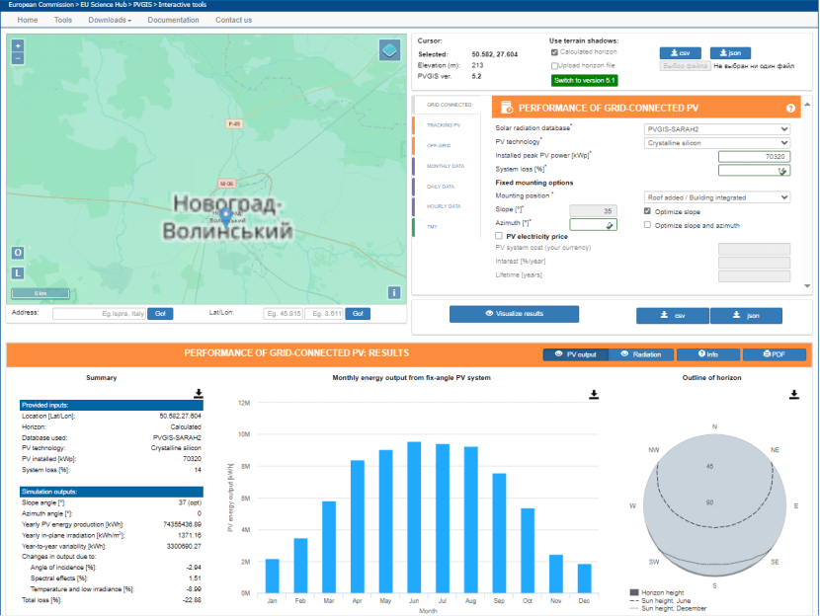

Економічно досяжний потенціал:
Якщо не враховувати приватні будинки, і малі будівлі, з площею даху доступною для СЕС менше 200 м², практично досяжний потенціал для встановлення СЕС - близько 151 500 м².

Потенційне річне виробництво електричної енергії, кВт·год - 16 019 409
% від загального споживання електричної енергії громади - 17,4%

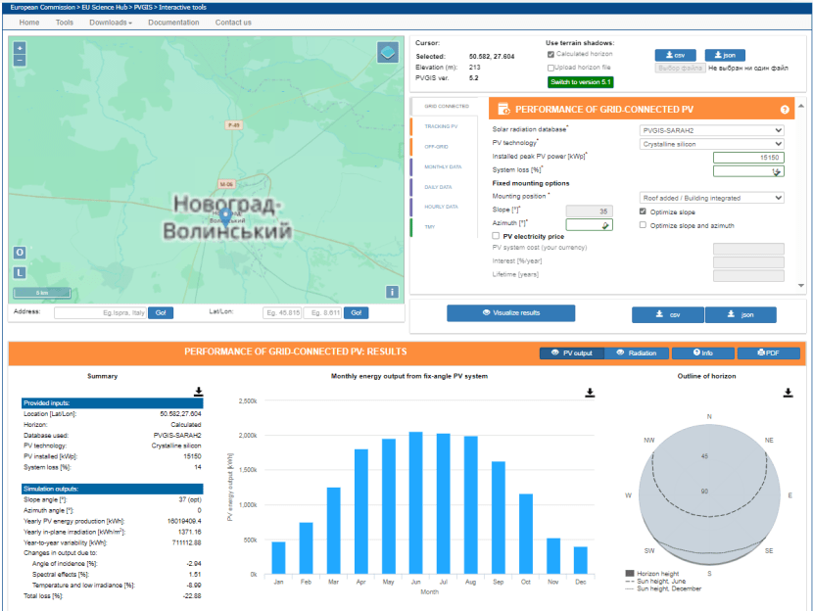

Дані цифри досяжні виключно у випадку синхронізації роботи СЕС і мережі, робота СЕС в "автономному режимі" потребує значно більших інвестицій та в глобальному масштабі менш економічно доцільна, оскільки потребує великої кількості акумулюючих потужностей.

3.2 Біомаса лісова
Розглядається потенціал біомаси лісів Звягельського району, а саме - землі Філії «Городницьке лісове господарство» ДП «Ліси України» та землі ДП "Звягельський лісгосп АПК" ЖОКАП "Житомироблагроліс" , згідно наданим даних, їх загальна площа - 102 336 га. Це становить 12,9% площі земель лісогосподарського призначення державних підприємств Житомирського обласного управління лісового та мисливського господарства.

№ п\п | Назва громади | Лісові землі Філії «Городницьке лісове господарство» ДП «Ліси України», га | Лісові землі ДП "Звягельський лісгосп АПК", га | Всього
1 | Звягельська | 4 177 | 490 | 4 667
2 | Чижівська | 12 816 | 3 674 | 16 490
3 | Брониківська | 2 604 | 3 638 | 6 242
4 | Стриєвська | 324 | 1 123 | 1 447
5 | Яруньська | 24 190 | 426 | 24 616
7 | Дубрівська | 765 |  | 765
8 | Пищівська | 5 940 | 666 | 6 606
9 | Городницька | 37 535 | 2 901 | 40 436
10 | Ємільчинська | 1 067 |  | 1 067
 | Всього | 89 418 | 12 918 | 102 336
Площа вкритих лісом земель Звягельської територіальної громади, та громад Звягельського району

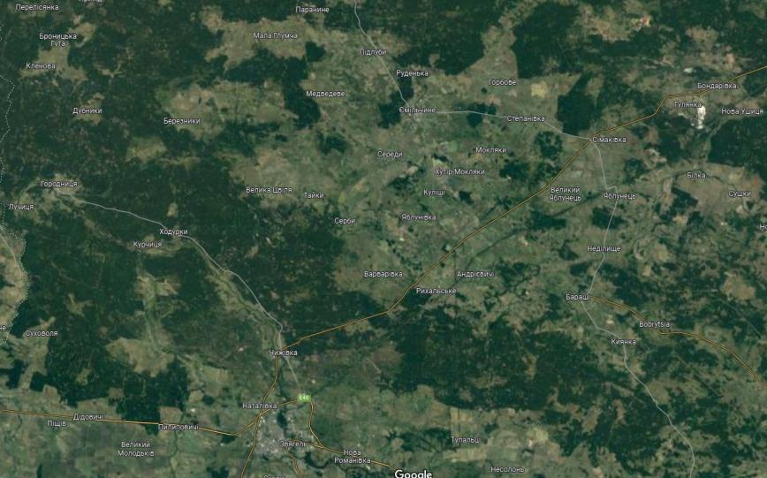

Середня щорічна природна зміна запасу на 1 га становить 4,0 м³ - 5,0 м³ на гектар.
Таким чином, тільки за рахунок лісозаготівель на рівні щорічного приросту запасу деревини можна отримати близько 511,68 тис. м³ деревини за рік.
З урахуванням потреб інших громад Звягельського району, з огляду на їх населення, а також вирубок на інші потреби деревини, можна оперувати половиною даної величини - 255,84 тис. м³.
Енергетичний потенціал даного об'єму біомаси оцінюється в 511 тис. Гкал, що значно перевищує всі вище наведені потреби в тепловій енергії громади і міста.

При оцінці деревної біомаси, доцільно також оцінити перспективи цілеспрямованого вирощування енергетичних культур: верба і міскантус.
При ефективному технологічному вирощуванні, енергетичний потенціал вирощування енергетичної верби - 65 Гкал/га, а міскантусу навіть 81 Гкал/га, тоді як 4-5 м³ природньої зміни щорічного запасу в лісі, що розглядалися раніше – еквівалентні в енергетичному потенціалі 8-10 Гкал/га.
Таким чином, для забезпечення вище наведених потреб міста Звягель в 86 320 Гкал теплової енергії (при відновленні гарячого водопостачання та опалення для всіх багатоквартирних будинків) буде достатньо 1 328 Га, при вирощуванні енергетичної верби або 1 066 Га при вирощуванні міскантусу.

При вирощуванні енергетичної верби на "Землях лісництва АПК", з загальною площею 12 918 Га, енергетичний потенціал становитиме 839,67 тис. Гкал.

Варто відзначити, що для можливості збору і використання наявного потенціалу біомаси необхідний активний розвиток лісництва, деревообробки і ряду супутніх галузей.

3.3 Біомаса сільськогосподарська

Оцінка сільськогосподарської біомаси проводиться шляхом оцінки енергетичного потенціалу відходів при веденні сільськогосподарської діяльності.

№ п\п | Культура | 2022 рік Площа, га | 2023 рік Площа, га | Енергетичний потенціал відходів, Гкал
1 | Озима пшениця | 1 143 | 930 | 4 119
2 | Ячмінь | 70 | 55
3 | Овес | 25 | 25
4 | Гречка | 20 | 150
5 | Соя | 1 503 | 2 376 | 21 982
6 | Соняшник | 418 | 340 | 5 093
7 | Кукурудза на зерно | 2 756 | 3 220 | 39 248
8 | Озимий ріпак | 740 | 914 | 22 227
9 | Горох | 0 | 15
 | Всього | 6 675 | 8 025 | 92 670
Структура посівних площ Звягельської громади, з оцінкою енергетичного потенціалу використання сільськогосподарських відходів

При загальній посівній площі (2023 рік) – 8 025 га, основну площу посівів займають: кукурудза на зерно, соя, озима пшениця, озимий ріпак.
Ці культури мають багатий енергетичний потенціал відходів. Згідно існуючих наукових методик, що враховують не лише урожайність і енергетичну цінність відходів, але й долю відходів, що економічно доцільно використовувати в якості джерела енергії, коефіцієнт енергетичного використання, що вказує, яку частину відходів можливо використати для отримання енергії, з урахуванням необхідної кількості біомаси, що повинна залишатися на полях.
Розрахунки показують, що загальний енергетичний потенціал відходів при структурі посівних площ, аналогічній 2023 року – 92 669 Гкал.

3.4 Вітрова енергія
Середньомісячні швидкості вітру в Житомирській області, включаючи Звягель, в залежності від пори року, коливаються в діапазоні 3-4,1 м/с, що недостатньо економічно сприятливо для розміщення вітряних електростанцій та потребує значних капіталовкладень зі значним терміном окупності.

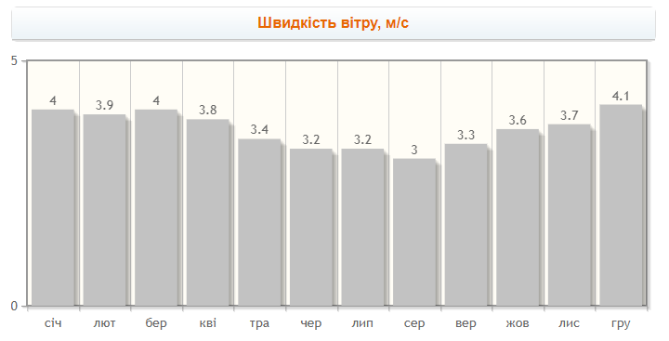
Швидкість вітру в Житомирській області, усереднена, по місяцям

3.5 Геотермальна енергія (теплові насоси)
Технічно досяжний потенціал:
Технічно досяжний потенціал, тис. кВт·год: | 195 760
Встановлена теплова потужність, тис кВт: | 44
Потенційна економія газу, млн. м³ | 18,56
Потенційні витрати електричної енергії, тис. кВт·год | 52 203
Технічно досяжний потенціал отримання теплової енергії з використанням геотермальних теплових насосів
Варто зазначити, що технічно досяжний потенціал – величина, що залежить від потенційної глибини свердловин, місця їх розміщення і використання технологій, що дозволяють влітку використовувати теплові насоси для охолодження (кондиціонування), що потребує додаткових заходів з реконструкції будівель. Основним обмежуючим фактором є необхідна електрична потужність і зимове споживання електроенергії.
Вище приведені показники є теоретично досяжним потенціалом за умови глибини залягання зондів геотермальних теплових насосів - 50 м. Варто також уточнити, що мова йде про тепловий потенціал грунту з розрахунку на площу всього міста, в той час як основна концентрація споживачів теплової - розташована на набагато меншій площі.

Щодо економічної доцільності проєктів з встановлення геотермальних теплових насосів з урахуванням наявності значних біопаливних ресурсів з одної сторони, і високої вартості геотермальних теплових насосів з іншої - у порівнянні з твердопаливною ТЕЦ/котельнею, проєкти з установки геотермальних теплових насосів є менш окупними.
З іншої сторони, за сприятливих умов, таких як:
- низька % ставка
- зниження вартості теплових насосів внаслідок технологічного розвитку і ринку впровадження грунтових теплових насосів в Україні
- збільшення долі відновлюваної електрогенерації
Грунтові теплові насоси можуть бути окупні, і використовуватися в будівлях, де підведення централізованого теплопостачання є неможливим/недоцільним, а використання аеротермальних теплових насосів - неприйнятним з міркувань шумового забруднення.

3.6 Аеротермальна енергія (теплові насоси)
Техніко досяжний потенціал:
Технічно досяжний потенціал, тис. кВт·год: | 163 813
Встановлена теплова потужність, тис. кВт: | 39,13
Потенційна економія газу, млн. м³ | 16,70
Потенційні витрати електричної енергії, млн кВт·год | 51 192
Технічно досяжний потенціал отримання теплової енергії з використанням аеротермальних теплових насосів.
Аналогічно геотермальним тепловим насосам, аеротермальні теплові насоси типу "повітря-вода", з технічної точки зору можуть виконати задачу щодо забезпечення тепловою енергією будь-якої будівлі. Існують сучасні рішення, що дозволяють тепловим насосам ефективно працювати при низьких температурах, проте з економічної точки зору, доцільніше використовувати їх при температурах навколишнього повітря до -5 градусів, а на нижчі температури - використовувати резервне джерело. Даний підхід обумовлений не тільки зниженням ефективності роботи теплових насосів при низьких температурах зовнішнього повітря, але й високою вартістю одиниці встановленої потужності теплових насосів, що робить більш доцільним вибір їх потужності таким чином, щоб коефіцієнт використання встановленої потужності був оптимальним.
Хоча сучасні аеротермальні теплові насоси здатні ефективно забезпечувати потреби в тепловій енергії для опалення і гарячого водопостачання, із-за високої вартості одиниці встановленої потужності, пріорітетним джерелом теплопостачання для будівель буде централізоване теплопостачання від біопаливної ТЕЦ/котельні, а для приватних будинків, де відсутнє централізоване теплопостачання - твердопаливні котли.
Можна припустити, що частина власників приватних будинків, по ряду організаційних чи особистих причин з часом віддадуть перевагу тепловим насосам, а не твердопаливним котлам.
Встановлена кількість ТН: | 1082
Середня теплова потужність встановлених ТН, кВт: | 12
Потенційна економія газу, млн. м³ | 1,13
Потенційні витрати електричної енергії, кВт·год | 3,71
Оцінка потенційного використання теплових насосів в приватному секторі

3.7 Тверді побутові відходи
Тверді побутові відходи є досить перспективними з точки зору переробки і виробництва теплової енергії. Щороку кожен Українець генерує від 300 до 500 кілограмів сміття. Більша його частина – це органічні відходи, пластик, інші горючі матеріали.
При оцінці енергетичного потенціалу цих відходів враховувалося лише населення міста Звягель, оскільки в місті збір відходів відбувається централізовано і менш затратно.
Енергетичний потенціал «сирого» сміття коливається в діапазоні 2-5 МДж/кг, а перероблених побутових відходів (RDF) – 9-12 МДж/кг.
Зазначимо, що перероблені побутові відходи (RDF) можуть спалюватися на тих же ТЕЦ/котельних, що і біомасу, таким чином, необхідності в будівництві спеціального котельного обладнання для використання цих відходів не буде.

Населення міста | 55 463
Обсяги сміття за рік, т | 19 250
Потенційні обсяги RDF за рік, т | 6 417
Енергетичний потенціал RDF палива, тис. кВт·год | 17 826

Розділ 4: Оцінювання потенціалу заміщення потреби в енергоресурсах

4.1 Теплова енергетика
4.1.1 Житомирська область - одна з найбагатших лісовими ресурсами, і має сприятливі клімат і грунти для вирощування енергетичних культур для виробництва паливної тріски.
Теоретично, при розвитку цієї галузі, це дозволяє повністю забезпечити централізоване теплопостачання м. Звягель тепловою енергією з відновлювальних джерел, а саме - з біопалива (щепи).
В розділі 2, п. "Біомаса лісова", проаналізовано, що енергетичного потенціалу половини природнього приросту деревини з наявних лісах лісових господарств Звягельської та сусідніх громад достатньо для виробництва 511 тис. Гкал теплової енергії
Також є досить високий потенціал вирощування енергетичної верби або міскантусу на непридатних для ведення сільського господарства землях.

Розрахована потреба в тепловій енергії, що постачається централізовано, навіть за умови відновлення ГВП в місті і підключення всіх багатоквартирних будинків і споживачів в них - 86 320 Гкал. Таким чином, біопотенціалу лісового господарства району не лише достатньо для забезпечення потреб в тепловій енергії, що постачається централізовано, і переведення опалення приватних будинків на біопаливо, але й пропонується будівництво когенераційної станції (ТЕЦ) для максимально ефективного використання наявних і потенційних біопаливних ресурсів.

Котельні міста в середньому споживають 8,361 млн. м³ природного газу за рік. Навіть за відсутності інших заходів, спрямованих на енергоефективність, наявний технічний потенціал виробництва біопалива - достатний для заміщення даної кількості природного газу.
Більше того, з урахуванням всіх факторів, таких як:
- надлишковий потенційний ресурс біопалива в регіоні;
- цілі з переходу на зелене виробництво електроенергії;
- децентралізацію виробництва електроенергії,
пропонується встановити не просто котельню, а ТЕЦ на біопаливі.
З урахуванням капіталоємності, і строку служби ТЕЦ, при розрахунку її потенційної потужності ми враховуємо потенційний ефект зниження потреб в тепловій енергії від майбутньої масштабної термомодернізації.

З урахуванням потенційної термомодернізації, і з одної сторони, пріорітетної цілі - забезпечення споживачів "зеленою" тепловою енергією, а з іншої – оптимізації капітальних витрат і забезпеченні оптимального коефіцієнту використання встановленої потужності, пропонується обрати потужність ТЕЦ, виходячи з покриття 45% потреби в тепловій енергії на опалення, щоб після термомодернізації будівель її встановлена потужність використовувалась ефективно.
Детальний опис запропонованого проєкту – в Розділі 6, п.1 для ТЕЦ і п.2 – для котельні.

4.1.2. Теплові насоси в багатоквартирних будинках.

Теплові насоси для багатоквартирних будинків - ефективне, надійне рішення в якості джерела теплопостачання, ГВП, а, при проведенні додаткових інженерних робіт - централізованого охолодження. Економічна ефективність їх для багатоквартирних будинків вища, ніж для приватних будинках (в яких вони вже масово використовуються в Євросоюзі, і невеликою частиною споживачів - вже й в Україні), так як питома вартість одиниці встановленої потужності масштабних ТН - нижча, а показники ефективності - вищі.
Крім того, дане рішення дозволяє забезпечити надійне, цілорічне ГВП в будівлях, що дозволить відмовитися споживачам від електричних водонагрівачів, що були встановлені через відключення гарячого водопостачання, таким чином знизивши пікове споживання електроенергії. Впровадження теплових насосів в системи теплопостачання в Європі - є цільовою програмою в рамках стратегії скорочення залежності Європи від імпортних енергоносіїв, REPowerEU, а тому Україна також буде рухатися тим же шляхом.

Разом з тим, з урахуванням наявності багатих біопаливних ресурсів, при відносно низькій густоті населення, включення в план розвитку будівництво біопаливної ТЕЦ, а також вартість проєктів з впровадження теплових насосів, це будуть скоріше одиничні проєкти в громаді, ніж масова тенденція. Техніко-економічні параметри такого проєкту будуть описані в розділі 6, п.3.

4.1.3. Приватний сектор

В Звягельській територіальній громаді знаходиться 11034 приватних будинів, 98,1% яких газифіковано. Вони не є і не можуть бути (з огляду на економічну економічно доцільність) підключеними до системи централізованого теплопостачання. Водночас, вони є досить значним споживачем теплової енергії, оскільки приватні будинки в середньому мають більші питомі тепловтрати, ніж багатоквартирні. Використання газових котлів в приватних будинках, на данний момент, є найбільш зручним і недорогим способом обігріву своєї оселі.
Загальне споживання природного газу населенням в 2021 році складало 14 456 127 м³, з якого більша частина (70-80%) складає споживання газу на потреби опалення та ГВП в приватних будинках.
Водночас, держава і прямо, і опосередковано субсидує споживання газу, і несе значні збитки за рахунок різниці між ринковою вартістю природного газу, та вартістю газу для побутових споживачів. Рано чи пізно, ця ситуація зміниться, а до тих пір може розглядатися можливість фінансового стимулювання переходу споживачів на інші види опалення, і при розробці програм стимулювання приймати до уваги ринкову вартість газу, і потенційну економію для держави виходячи з різниці між нею і поточною вартістю газу.
З урахуванням вище сказаного, і проаналізованих джерел теплової енергії, є 2 напрями розвитку сектору виробництва тепла в приватних будинків, зі своїми перевагами та недоліками:

4.1.3.1. Біопаливні котли
Потенціал економії газу, млн м³ – 10,24
Потенціал потреби в деревній трісці, т – 27 200

З розвитком ринку біопалива, і з урахуванням профіцитності цього ресурсу в регіоні, біопаливні котли є прекрасним замінником природного газу для приватного сектору.
Водночас, для забезпечення того ж рівня комфортності користування котлом, що і з газовим, необхідний сучасний твердопаливний котел з бункером, автоматизованою системою подачі палива і ємністю (бункером) для його зберігання. Це робить захід з переходу на опалення твердопаливним котлом - досить вартісним, і з урахуванням нинішніх тарифів на газ, необхідне додаткове стимулювання побутових споживачів для переходу на опалення біопаливом.

4.1.3.2. Теплові насоси типу «повітря-вода»
Теплові насоси є близьким до ідеального рішення для забезпечення тепловою енергією приватного будинку. COP (Коефіцієнт перетворення) більшості сучасних теплових насосів на протязі року з урахуванням підігріву гарячої води коливається в діапазоні 3-4, що означає, що на 1 кВт використаної електричної енергії буде згенеровано 3-4 кВт теплової.
Незважаючи на поточні ризики в сфері електроенергетики, в перспективі, з урахуванням стратегій розвитку електроенергетики, загального Європейського тренду і стратегічних програм Євросоюзу, як наприклад REPowerEU направлених на ріст долі теплової енергії, що виробляється тепловими насосами, і можливість використовувати ТН як частину балансуючих потужностей в енергетиці, теплові насоси варто розглядати не стільки з точки зору збільшення споживання електроенергії, скільки з точки зору заміщення споживання викопного ресурсу (природного газу), і переходу на споживання електроенергії що виробляється з відновлювальних джерел та на АЕС.
Порівняно з біопаливними котлами, теплові насоси є більш зручним і комфортним для споживачів рішенням, що потребує менших експлуатаційних витрат, але значно дорожчим.
Основним стримуючим фактором їх розвитку є вартість теплових насосів. В ряді європейських країн встановлення теплових насосів на заміну газових котлів – субсидується.

Оцінка потенціалу використання теплових насосів базується на припущенні, що в середньостроковій перспективі вони стануть джерелом опалення для близько 10% приватних домогосподарств.

Встановлена кількість ТН: | 1082
Середня теплова потужність встановлених ТН, кВт: | 12
Потенційна економія газу, млн. м³ | 1,13
Потенційні витрати електричної енергії, кВт·год | 3,71

Загалом, сумарний ефект від всіх перечислених заходів дозволить скоротити споживання газу на 17,99 млн. м³, що становить 70% від споживання газу за 2021 рік.
Залишкові 30% від споживання газу – будуть скорочуватися по мірі впровадження енергоефективних заходів, термомодернізації будівель, тощо. Варто враховувати, що газ також використовується населенням для приготування їжі, і ця величина також входить в згадані 30%.

4.2 Електроенергетика

- Біопаливна ТЕЦ. В попередньому розділі, запропонований проєкт ТЕЦ на біопаливі є масштабним проєктом з виробництва електричної енергії з відновлювальних джерел. Детальний опис проекту – в розділі 6, п.1.

- Пропонується встановлення сонячних електростанцій на дахах будівель, починаючи з адміністративних будівель, віддаючи перевагу в першу чергу будівлям з плоскими дахами, або зі значною долею даху, що орієнтована на південь.

В розділі II, п.1 зазначено, що при встановленні СЕС на дахах будівель, де це економічно доцільно, з площею даху не менше 200 м², орієнтовна загальна площа для встановлення СЕС, з урахуванням необхідної вільної площі складає близько 151,5 тис. м², і потенційно річне виробництво електричної енергії від СЕС на дахах становитиме 17,4% від річної енергопотреби громади.
Таким чином, сумарно, економічно доцільні дахові СЕС потужністю від 25 кВт, і біоТЕЦ, що працюватимуть по теплофікаційному графіку, здатні забезпечувати 41,1% від загальних потреб в електричній енергії громади.

4.3 Додаткові заходи щодо зниження витрат енергії

4.3.1 Встановлення і налаштування ІТП
Індивідуальні теплові пункти - необхідне, технічно і економічно доступне, і ефективне рішення, що дозволяє:
а) Знизити надмірні витрати теплової енергії в будинку, в залежності від погодних умов.
б) Підвищити загальний тепловий комфорт мешканців будівель.
в) Інтегрувати в систему опалення будівлі сучасні технологічні рішення, наприклад - теплові насоси.
Також їх використання обов'язкове для отримання ефекту економії від будь-яких заходів з термомодернізації будівель, і дозволяє знизити температурний графік в будівлях.

Пропонується встановити і налаштувати ІТП в кожній багатоквартирній житловій та адміністративній будівлі. В адміністративних будівлях, закладах освіти, тощо, де присутність людей не постійна, а лише на протязі робочого дня - налаштувати графік роботи системи опалення таким чином, щоб температура в приміщеннях знижалася до +16 градусів в період відсутності людей, з підвищенням температури до нормативної до початку робочого/навчального дня.
Потенціал зниження споживання теплової енергії і, відповідно, економія природного газу становитимуть:

Економія теплової енергії, Гкал | 10426
Зниження споживання природного газу, тис.м³ | 1496
Потенційний економічний ефект від встановлення і налаштування ІТП в багатоквартирних будівлях.

Ефект може бути більшим при відновленні централізованого опалення у відключених від нього споживачів.
Встановлення і налаштування ІТП - найбільш ефективне з точки зору окупності рішення, і повинно здійснюватися настільки швидко, наскільки це можливо. Порядок пріоритетності - будівлі з найбільшим абсолютним споживанням теплової енергії. В останню чергу встановлюється ІТП для малих будівель, загальною площею до 500-1000 м².

4.3.2 Відновлення ЦО і ГВП (від біопаливної ТЕЦ)
З урахуванням переходу на виробництво теплової енергії з газових котелень на біопаливну ТЕЦ, доцільно відновити ЦО і ГВП для споживачів, що були відключені від централізованого теплопостачання, оскільки вони споживають для власних потреб в тепловій енергії - природній газ.
Даний захід варто впровадити якнайшвидше після того, як біопаливна ТЕЦ буде введена в експлуатацію, а всі підготовчі роботи необхідно виконати заздалегідь.

4.3.3 Термомодернізація будівель

4.3.3.1. Житлові багатоквартирні та адміністративні

Для всіх будівель, окрім тих, для яких заплановано знесення чи капітальну реконструкцію в найближчі 10 років, необхідно провести термомодернізацію. Для детальної оцінки заходів з термомодернізації в кожній будівлі необхідний її енергоаудит з експертним висновком щодо заходів, проте для більшості будівель, побудованих до 2010 року, основними ефективними заходами будуть (в порядку, від меншої до більшої окупності):

- Утеплення трубопроводів системи опалення і ГВП.
- Заміна ламп освітлення на LED лампи.
- Встановлення термостатів на радіатори (для радіаторів зі строком служби більше 20 років - їх заміна)
- Утеплення стін.
- Заміна вікон.
- Утеплення даху і підвалу.

Потенціал зниження витрат теплової енергії після масштабної термомодернізації всіх багатоквартирних житлових і адміністративних будівель – 27 452 – 37 747 Гкал, в залежності від товщини утеплення, типу вікон і інших факторів, що будуть використовуватися при термомодернізації. Сюди входить і теплова енергія, що буде зекономлена споживачами, наразі не під’єднаними до системи централізованого опалення, але приєднання яких входить в запропоновану стратегію.

4.3.3.2 Житлові приватні будинки

Більшість приватних житлових будинків потребує термомодернізації. З одної сторони, з частиною будинків ситуація дещо краща, ніж з багатоквартирним житловим фондом, оскільки люди в приватних будинках, як правило, мають більше як мотивації, так технічних можливостей для реалізації заходів з термомодернізації. З іншої сторони, заходи з комплексної термомодернізації – дороговартісні та фінансово доступні далеко не всім домогосподарствам.

Потенціал зниження витрат природного газу теплової енергії після термомодернізації всіх приватних житлових будівель - 3,58- 5,12 млн. м³ природного газу.

З урахуванням вартості заходів з комплексної термомодернізації приватних будинків, на початкового етапі, пропонується проводити термомодернізацію в першу чергу багатоквартирних будинків, а для приватних будинків найбільш доцільним із основних заходів буде перехід на біопаливо.

Найбільш простими, доцільними і окупними заходами зі скорочення витрат теплової енергії, і, відповідно, природного газу, які можна реалізувати в максимально короткі терміни для приватних будинків є:
- Встановлення термостатів на радіатори опалення
- Встановлення термостатичної автоматики/погодного регулювання на котли, не обладнані даною автоматикою.
- Інформаційна кампанія, направлена на розширення обізнаності населення сфері користування термостатами і термостатичним регулюванням, направлена на зниження температури в приміщеннях, в період їх не використання, та зниження температури в домівках в періоди відсутності людей.

Потенційний ефект від даних заходів, навіть до термомодернізації, може привести до економії 1,54-2,56 млн. м³ природного газу, при максимально ефективному керуванню опаленням і запровадженні необхідних стимулів.

Розділ 5: Аналіз викидів СО², і шляхів їх скорочення
В 2021 році було спалено 25,71 млн. м³ природного газу, що привело до викидів в обсязі 49 961 т СО².
Також було спожито 95600 тис. кВт електроенергії, що, з урахуванням структури енергетики України в нинішній час еквівалентно емісії 40152 т СО² .
Емісія CO², 2021 рік
 |  | Емісія CO², т
Споживання газу, млн. м³ | 25,71 | 49961
Споживання електроенергії, МВт·год | 95600 | 40152
Всього |  | 90113

Всі запропоновані проєкти і підходи до використання ВДЕ і зниження витрат енергоносіїв дозволяють скоротити емісію CO², перечислимо найбільш значущі з них:
Потеціал зниження емісії СО² при впровадженні запропонованих проєктів
Біопаливна ТЕЦ
 |  | Зниження емісії СО², т
Економія газу, млн. м³ | 2,00 | 3892
Виробництво електроенергії, МВт·год | 6917 | 2905
Всього |  | 6797
СЕС на дахах будівель
Виробництво електроенергії, МВт·год | 16022 | 6729
Встановлення ІТП в будівлях
Економія газу, млн. м³ | 1,496 | 2908
Комплексна термомодернізація багатоквартирних будівель
Економія газу, млн. м³ | 4,35 | 8457
Всього |  | 24892

а) Біопаливна ТЕЦ, в варіанті на 2 блоки (6+1,2 МВт теплової енергії), описана в розділі 6, п.1.
Проєкт запропонованої ТЕЦ, при рекомендованому сценарії дозволить знизити викиди СО2 на 3892 т, тільки за рахунок зниження споживання газу на потреби опалення.
Крім того, з урахуванням виробництва на біопаливній ТЕЦ електроенергії, знизиться споживання електроенергії з енергосистеми України на 6917 тис. кВт, що знизить емісію СО2 на 2905 т.
Таким чином, загальне зниження емісії СО² від запуску в роботу запропонованої біопаливної ТЕЦ складе 6797 т.
б) Сонячні електростанції на дахах будівель в запропонованому сценарії (розділ III, п.2.2.)
Загальне виробництво електроенергії ними становитиме 16 022 тис. кВт·год, а загальне зниження емісії СО² завдяки цьому – 6 729 т.
Всі заходи зі зниження споживання теплової енергії, що впроваджуються в будівлях, що мають централізоване теплопостачання, приводять до зниження емісії CO² в розмірі 0,279 т/Гкал

Розділ 6. Потенційні проекти відновлюваних джерел енергії

ТЕЦ на біопаливі (паливо – щепа)
Пропонується встановити біопаливну ТЕЦ, на заміну котельного обладнання за адресою вул. Дмитра Герасимчука, 10 у м.Звягель.
Теплова потужність пропонованої ТЕЦ - 6 МВт (орієнтовно, в залежності від моделі, виробника і ряду параметрів, електрична потужність буде становити в близько 2,4 МВт).
В разі відновлення ГВП пропонується додати до ТЕЦ "малий" блок, тепловою потужністю 1,2 МВт, і електричною, відповідно 0,5 МВт – розрахований на потреби ГВП, для роботи в неопалювальний період.
Наявна газова котельня може деякий час бути запасним, резервним джерелом, на випадок неполадок чи аномальних морозів, доки споживання теплової енергії не знизиться і забезпечувати район тепловою енергією.

Встановлена теплова потужність, МВт | 6
Встановлена електрична потужність, МВт | 2,4
Виробництво теплової енергії, Гкал | 10 343
Економія природного газу, млн. м³ | 1,38
Споживання щепи, т | 5 926
КВВП | 0,23
Виробництво електроенергії, тис. кВт·год | 4 812
% загального споживання електроенергії | 5,2%
Параметри проєкту ТЕЦ на 6 МВт, що працюватиме в опалювальний період

Встановлена теплова потужність, МВт | 1,2
Встановлена електрична потужність, МВт | 0,5
Виробництво теплової енергії, Гкал | 4 344
Економія природного газу, млн. м³ | 0,62
Споживання щепи, т | 2 488
КВВП | 0,48
Виробництво електроенергії, тис. кВт·год | 2 105
% загального споживання електроенергії | 2,3%
Параметри блоку ТЕЦ на 1,2 МВт, що працюватиме як в опалювальний період, так і на потреби гарячого водопостачання в неопалювальний період

Незважаючи на менш капіталоємну альтернативу – біопаливну котельню, ТЕЦ в довгостроковій перспективі буде кращим рішенням, оскільки її робота на виробництво електричної енергії дозволить покрити частину потреби в електроенергії громади, а в періоди низького електроспоживання (вночі, наприклад) – продавати електроенергію в мережу.

На графіку відображена доля електричної енергії, яку буде покривати виробництво електроенергії на ТЕЦ: Сценарій 1 – проєкт ТЕЦ на 6 МВт теплової потужності, без відновлення ГВП, Сценарій 2 – включає в себе відновлення ГВП і другий блок ТЕЦ тепловою потужністю 1,2 МВт, що працюватиме переважно на потреби ГВП:

Розраховані економічні показники ТЕЦ, у варіанті одного блоку на 6 МВт теплової потужності (сценарій без відновлення ГВП):

Біопаливна ТЕЦ, 6 МВт
Встановлена теплова потужність, МВт | 6
Встановлена електрична потужність, МВт | 2,4
Економія природного газу, млн. м³ | 1,38
Виробництво електроенергії, тис. кВт·год | 4 812
Споживання щепи, т | 5 926
Річна економія коштів, грн. | 35 960 813
Вартість впровадження, грн. | 162 000 000
Проста окупність, років | 4,50

Котельня на біопаливі (паливо – щепа)
Пропонується встановити біопаливну котельню, на заміну котельного обладнання за адресою вул. Романа Шухевича, 26 у м.Звягель.
Теплова потужність пропонованої котельні - 4 МВт
Наявна газова котельня може деякий час бути запасним, резервним джерелом, на випадок неполадок чи аномальних морозів, доки споживання теплової енергії не знизиться, і забезпечувати район тепловою енергією.

Характеристики запропонованої котельні наведені нижче:
Встановлена теплова потужність, МВт | 4
Виробництво теплової енергії, Гкал | 6 559,0
Економія природного газу, млн. м³ | 0,86
Споживання щепи, т | 2 505,1
КВВП | 0,22
Річна економія коштів, грн. | 7 153 575
Вартість впровадження, грн. | 24 000 000
Проста окупність, років | 3,35
Базові техніко-економічні параметри котельні на біопаливі потужністю 4 МВт, що працюватиме в опалювальний період

Встановлення СЕС і теплового насосу за адресою м. Звягель, вул. Київська, 44.

Пропонується встановити СЕС на даху будівлі, і тепловий насос, що покриватиме літню потребу в ГВП, і частину потреб в тепловій енергії на опалення. З урахуванням високої вартості одиниці встановленої потужності теплового насосу, і значної залежності економічних параметрів проєкту від використання встановленої потужності, доцільно використовувати його на протязі всього року, незалежно від виробництва електроенергії СЕС.

Характеристики СЕС на даху будівлі:

Встановлена потужність СЕС, кВт | 70
Річне виробництво електроенергії, кВт·год | 74016
Вартість СЕС, грн. | 2 100 000
Річна економія, грн. | 479 591
Окупність, років | 4,38

Виробництво електроенергії на СЕС, по місяцям:
 | січень | лютий | березень | квітень | травень | червень | липень | серпень | вересень | жовтень | листопад | грудень
Виробництво е/е, кВт·год | 2172 | 3449 | 5781 | 8359 | 9018 | 9510 | 9383 | 9206 | 7531 | 5345 | 2416 | 1841
Споживання е/е, кВт·год | 26784 | 24192 | 25509 | 4561 | 4085 | 3706 | 3676 | 3829 | 3953 | 4713 | 24686 | 26 784

Базові техніко-економічні характеристики проєкту з встановлення теплового насосу:

Теплова потужність, кВт | 75
Інвестиції, млн. грн. | 4,53
Річна економія природного газу, м³ | 28 825
Річна витрата електричної енергії на роботу теплового насосу, кВт·год | 84 184
Річна економія електричної енергії на роботі електричних водонагрівачів, кВт·год | 26 155
Економія коштів, грн/рік | 436 675
Проста окупність, років | 10,37

Встановлення СЕС потужністю 60 кВт на комунальному підприємстві КП «Звягельводоканал»
Адреса потенційного розміщення СЕС для власного споживання: вул. Житомирська обл., м. Звягель, вул. Житомирська 85
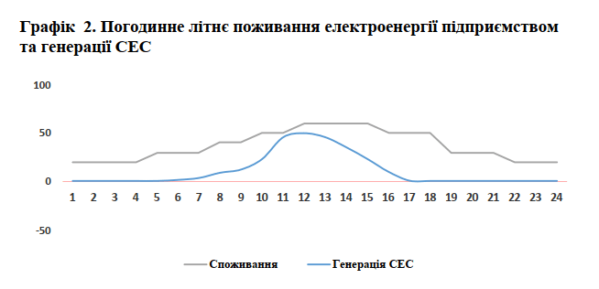
Пропонується встановити сонячну електростанцію на ділянці, що належить Звягельводоканалу, і не може бути корисно використана для інших потреб, з розрахунку на роботу в режимі синхронізації з мережею. Електростанція знизить витрати на електроенергію підприємства.

Встановлення СЕС на «КП Звягельводоканал»
Встановлена потужність, кВт | 60
Вартість, тис. грн. | 1 393
Ціна електроенергії, грн./кВт-год без ПДВ | 5,5667
Річне зниження споживання електроенергії, кВт-год | 65 781
Річне зниження затрат на електроенергію, тис. грн. | 366,2
Проста окупність, років | 3,8

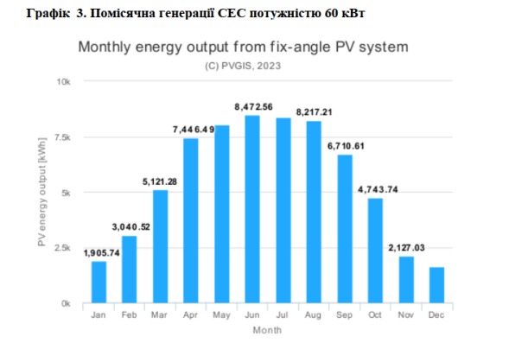
Детальна інформація про проєкт – за посиланням

Встановлення і налаштування ІТП в типовому 9-поверховому будинку, з теплоізоляцією трубопроводів системи опалення і ГВП.
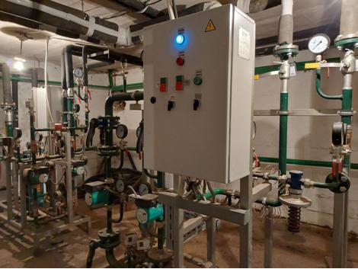
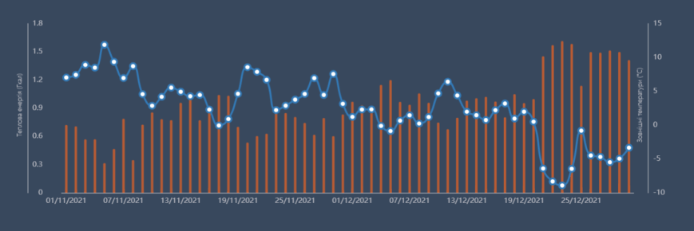
Встановлення ІТП в типовому 9-поверховому будинку
Кількість квартир | 95
Річне споживання теплової енергії до впровадження заходу, Гкал | 545
Річне споживання теплової енергії після впровадження заходу, Гкал | 485
Вартість, тис. грн. | 900
Щорічне зниження витрат теплової енергії, Гкал | 60
Річна економія, тис. грн. | 212
Окупність заходу, років | 4,24
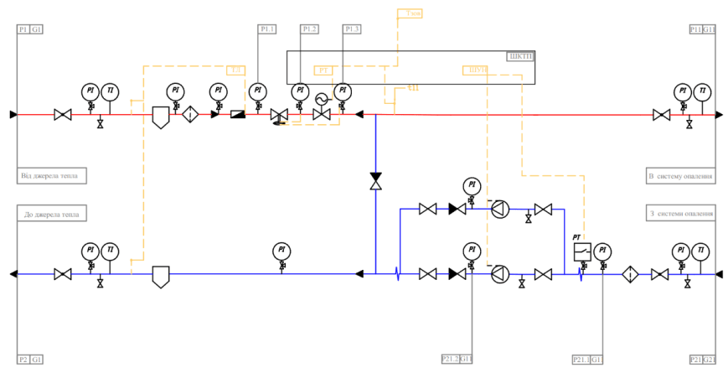

Встановлення теплового насосу, що утилізує тепло стічних вод (тепловий мікрорайон поблизу школи №6)
Встановлення теплового насосу, що утилізує тепло стічних вод, школа №6
Теплова потужність, кВт | 20
Вартість, тис. грн. | 1 200 000
Середньорічний SCOP | 3,65
Коефіцієнт використання встановленої потужності | 0,60
Щорічне зниження витрат теплової енергії, Гкал | 90,7
Річна витрата електричної енергії | 28 910
Річна економія, тис. грн. | 133 880
Окупність заходу, років | 8,96

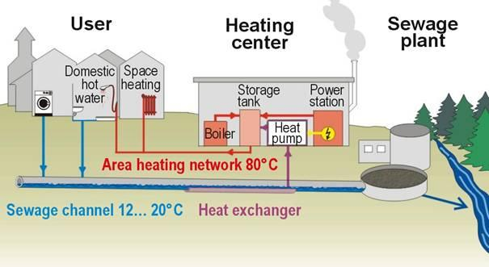

Встановлення теплового насосу у ЦРД "Дельфін" (для нагріву басейну)
Пропонується встановлення теплового насосу у ЦРД "Дельфін" для нагріву басейну.
Передбачається, що тепловий насос буде працювати разом з сонячною електростанцією та в літній період переважно використовувати енергію сонця. При цьому нагріваючи воду для басейну в уже встановлених ємнісних накопичуавачах. В зимовий період за недостатньої сонячної інсоляції тепловий насос працюватиме від електромережі, використовуючи переваги нижчої вартості електроенергії в нічні години.

Також на об'єкті буде встановлена система погодного та погодинного споживання теплової енергії (ІТП), що дозволить оптимізувати потребу в тепловій енергії, а також система моніторингу енергоспоживання та параметрів мікроклімату.

Зазначений перелік заходів дозволить відпрацювати основні технічні рішення щодо використання відновлювальних джерел енергії та за рахунок системи моніторингу зібрати необхідну інформацію щодо розповсюдження позитивного досвіду на інші об'єкти в місті та в Україні
Встановлення теплового насосу у ЦРД "Дельфін" (для нагріву басейну)
Генерація електричної енергії від сонця, кВт-год | 26 300
Вартість реалізації, тис. Грн. | 1 300
Тариф на теплову енергію, грн/Гкал | 3564
Тариф на електричну енергію, грн/кВт·год | 6,5
Щорічне зниження витрат теплової енергії, Гкал | 147,2
Річна витрата електричної енергії тепловим насомом | 30 750
Річна економія, грн. | 457 665
Окупність заходу, років | 2,8

*закладені в економічні розрахунки тарифи і вартість енергоносіїв:

Вартість електроенергії, грн/кВт·год - 6,48
Вартість природного газу, грн/м³ - 18,5
Вартість щепи, грн/т – 3500
Вартість теплової енергії, при використанні природного газу ціною 18,5 грн/м³ , грн/Гкал – 3540,3

У період 2024-2025 планується реалізувати наступні проєкти:
- Встановлення сонячної електростації на об’єктах водоканалу;
- Встановлення комбінованої системи енергопостачання, що складається з сонячної електростанції, теплових насосів та централізованої ситеми опалення в Центрі розвитку дитини «Дельфін»;
- Розпочати пілотне впровадження проєктів по модернізації систем опалення в житлових та громадських будинках.
У період 2025 – 2026 років після приведення вартості газу до ринкової для всіх споживачів та налагодження логістики по поставці біопалива планується реалізувати наступні проєкти:
- Будівництво ТЕЦ на біомасі;
- Будівництво твердопаливної котельні;
- Впровадження сонячної електростанції та теплового насосу на котельні на вул. Київській.
Після 2026 року планується:
- Впровадження теплових насосів на стічних водах;
- Продовження модернізації систем опалення будівель та проведення термосанації для зменшення попиту на викопну енергію.

Загалом впровадження програми потребуватиме паралельного вирішення ряду задач, серед яких слід відзначити необхідність формування стабільного постачання твердого палива для котельні та ТЕЦ. Для цього планується запровадити систему заохочення вирощування енергетичних культур, укладання довгострокових договорів з постачальниками сировини (у першу чергу – лісогосподарськими підприємствами), а також створення комунального підприємства (або делегування таких функцій діючому), що займалися б збором сировини та виробництвом палива, в тому числі і для приватного сектору.
Зведені показники потенційних проектів ВДЕ
Назва проєкту | Економія електро-енергії, тис. кВт·год | Економія природного газу, тис. м³ | Зниження викидів СО², т | Вартість, грн | Економія, грн | Окупність, років
ТЕЦ на біопаливі (паливо – щепа), 6 МВт* | 4 812 | 1380 | 4219 | 162 000 000 | 35 960 813 | 4,5
Котельня на біопаливі (паливо – щепа), 4 МВт |  | 860 | 1671 | 24 000 000 | 7 153 575 | 3,4
Встановлення СЕС і теплового насосу за адресою м. Звягель, вул. Київська, 44 | 16 | 28,8 | 61 | 4 530 000 | 436 675 | 10,4
Встановлення СЕС потужністю 60 кВт на комунальному підприємстві КП «Звягельводоканал» | 66 |  | 21 | 1 393 000 | 366 200 | 3,8
Встановлення і налаштування ІТП в типовому 9-поверховому будинку, з теплоізоляцією трубопроводів системи опалення і ГВП. |  | 8,5 | 17 | 900 000 | 212 000 | 4,2
Встановлення теплового насосу, що утилізує тепло стічних вод (тепловий мікрорайон поблизу школи №6) | -28,9 | 12,9 |  | 1 200 000 | 133 880 | 9,0
Встановлення теплового насосу у ЦРД "Дельфін" (для нагріву басейну) | -30,8 | 20,9 |  | 1 300 000 | 457 665 | 2,8
Загалом | 4 834 | 2 311 | 5 989 | 195 323 000 | 44 720 808 | 4,4

*Вказано економічні показники ТЕЦ, без урахування можливості відновлення централізованого ГВП
Висновки
Звягельська міська громада має значний потенціал для використання відновлюваних джерел енергії, використання якого дозволить значно знизити споживання викопних енергоресурсів, знизити викиди CO₂, при цьому знизивши витрати на енергоресурси, і розвиваючи економіку громади і оточуючих районів через створення робочих місць і виробництв.
Найбільшим перспективним в середньостроковій перспективі, з урахуванням технологічних і економічних факторів, є використання потенціалу лісових ресурсів, через будівництво ТЕЦ на біопаливі, для заміщення газу у виробництві теплової енергії для централізованого опалення. Потенціал використання біоресурсів в цьому напрямі можна збільшити, через відновлення централізованого гарячого водопостачання а також підключення раніше від’єднаних від централізованого опалення споживачів.
Також дуже перспективним з точки зору масового впровадження є будівництво СЕС, переважно на дахах будівель, для часткового заміщення споживання електроенергії. У поєднанні з тепловими насосами це рішення дозволяє максимально ефективно і при цьому частково автономно задовольняти частину потреб в тепловій енергії будівлі.
Варто зазначити, що запропоновані заходи щодо будівництва ТЕЦ та СЕС, з урахуванням будівництва/модернізації енергомережі, збільшать доступну встановлену електричну потужність, що стане важливою перевагою для майбутнього індустріального парку.
Окрім лісових біоресурсів, великі перспективи має використання енергетичного потенціалу відходів сільськогосподарської діяльності та вирощування енергетичних культур.
Загалом, якщо говорити про економічно доцільний і досяжний при нинішніх умовах рівень заміщення споживання електроенергії з мережі, на електроенергію, що буде вироблятися на місцевих ТЕЦ і СЕС, то в запропонованому сценарії цілком досяжний рівень заміщення в 24,9%.

Потенційна доля заміщення теплової енергії, що буде виробляється централізовано на новій ТЕЦ та біопаливній котельні, становить близько 24,1% від нинішнього виробництва теплової енергії міста, повністю забезпечуючи 2 райони з найбільшими котельнями, і, відповідно, системами теплопостачання.

Потенціал заміщення газу на біопаливо (переважно) і теплові насоси в приватних будинках наближається до 90-100%, і залежить переважно від стимулюючих заходів і тарифної політики, а також від якнайшвидшого розвитку ринку біопалива в районі.

Також, при мінімальному запропонованому комплексі заходів, зі встановленням ІТП в багатоквартирних житлових, і адміністративних будівлях, і утепленню трубопроводів можливо скоротити споживання теплової енергії на 10-15%, а при комплексній термомодернізації – на 45-60%.

Загальна потреба в енергії, в еквіваленті МВт·год, після базових заходів з енергозбереження
Місяць | Січень | Лютий | Березень | Квітень | Травень | Червень | Липень | Серпень | Вересень | Жовтень | Листопад | Грудень | За рік | Необхідна потужність, МВт
Опалення: | 33 860 | 33 612 | 26 667 | 12 380 |  |  |  |  |  | 6 844 | 20 722 | 31 331 | 165 417 | 75,4
Населення: | 30 249 | 29 977 | 23 873 | 11 142 |  |  |  |  |  | 6 027 | 18 641 | 27 989 | 147 898 | 67,4
Багатоквартирні будинки | 11 551 | 11 405 | 9 155 | 4 649 |  |  |  |  |  | 1 903 | 7 221 | 10 687 | 56 570 | 25,8
Приватні будинки | 18 699 | 18 572 | 14 718 | 6 493 |  |  |  |  |  | 4 124 | 11 420 | 17 303 | 91 328 | 41,6
Бюджет | 3 204 | 3 215 | 2 480 | 1 106 |  |  |  |  |  | 744 | 1 861 | 2 967 | 15 577 | 7,1
Інше | 407 | 420 | 315 | 132 |  |  |  |  |  | 73 | 221 | 374 | 1 942 | 0,9
ГВП: | 7 705 | 6 960 | 7 705 | 4 944 | 5 109 | 4 944 | 5 109 | 5 109 | 4 944 | 7 705 | 7 457 | 7 705 | 75 397 | 209,4
Населення: | 7 611 | 6 875 | 7 611 | 4 884 | 5 046 | 4 884 | 5 046 | 5 046 | 4 884 | 7 611 | 7 366 | 7 611 | 74 475 | 208,8
Багатоквартирні будинки | 3 165 | 2 859 | 3 165 | 2 031 | 2 099 | 2 031 | 2 099 | 2 099 | 2 031 | 3 165 | 3 063 | 3 165 | 30 974 | 21,24
Приватні будинки | 4 446 | 4 015 | 4 446 | 2 853 | 2 948 | 2 853 | 2 948 | 2 948 | 2 853 | 4 446 | 4 302 | 4 446 | 43 501 | 187,6
Бюджет | 94 | 85 | 94 | 60 | 62 | 60 | 62 | 62 | 60 | 94 | 91 | 94 | 921 | 0,6
Електроенергія | 9 340 | 8 436 | 8 581 | 7 786 | 7 437 | 7 394 | 7 406 | 7 451 | 7 232 | 7 733 | 8 137 | 8 668 | 95 600 | 105
Населення | 4 103 | 3 706 | 3 770 | 3 421 | 3 267 | 3 248 | 3 254 | 3 274 | 3 177 | 3 397 | 3 575 | 3 808 | 42 000
Бюджет | 669 | 604 | 615 | 558 | 533 | 530 | 531 | 534 | 518 | 554 | 583 | 621 | 6 850
Інше | 4 567 | 4 125 | 4 196 | 3 807 | 3 637 | 3 616 | 3 622 | 3 644 | 3 536 | 3 781 | 3 979 | 4 239 | 46 750
Загальний потенціал відновлюваних джерел енергії
СЕС | 470 | 747 | 1 251 | 1 809 | 1 952 | 2 058 | 2 031 | 1 993 | 1 630 | 1 157 | 523 | 399 | 16 022 | 15,2
Щепа | 104 591 | 102 331 | 85 964 | 42 851 | 11 284 | 10 920 | 11 284 | 11 284 | 10 920 | 34 813 | 69 998 | 98 052 | 594 293
Відходи с/г | 13 472 | 13 472 | 13 472 | 4 491 | 4 491 | 4 491 | 4 491 | 4 491 | 4 491 | 13 472 | 13 472 | 13 472 | 107 775
Теплові насоси геотермальні | 28 725 | 26 231 | 29 502 | 17 460 | 4 598 | 4 450 | 4 598 | 4 598 | 4 450 | 14 185 | 28 223 | 28 741 | 195 760 | 44,0
Теплові насоси аеротермальні | 22 123 | 20 883 | 24 570 | 16 490 | 4 343 | 4 202 | 4 343 | 4 343 | 4 202 | 13 397 | 22 746 | 22 172 | 163 813 | 39,1
Тепловий насос на КОС | 501 | 507 | 515 | 516 | 527 | 524 | 526 | 526 | 520 | 528 | 509 | 501 | 6 199 | 0,5

Секретар міської ради Оксана ГВОЗДЕНКО

